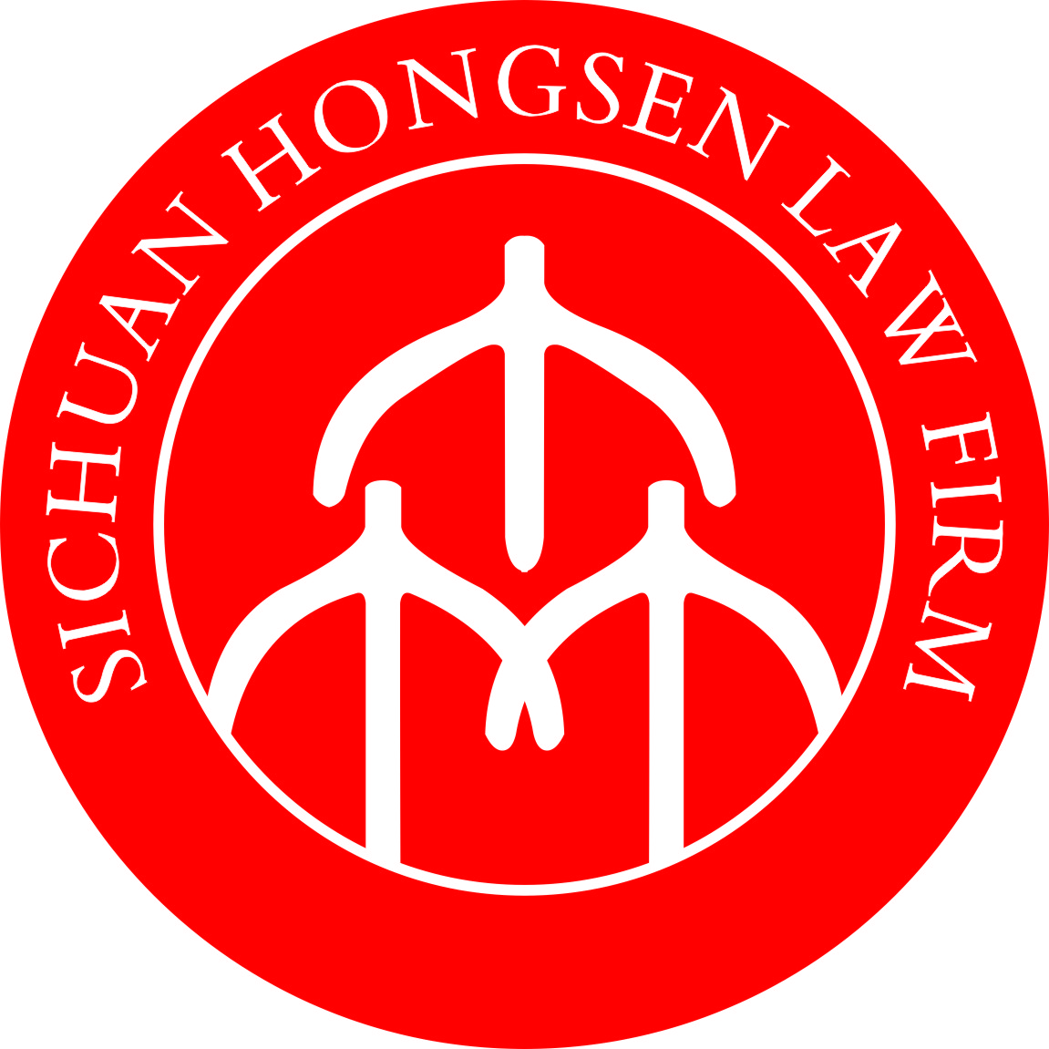
附件五：
四川泓森律师事务所专题讲座报名表

单位名称 |  |  |  |  | 邮编
通讯地址
联 系 人 |  |  |  |  | 职务
联系电话 |  |  |  |  | 传真
课程选择 | 第一期：10月24日□ 第二期：11月21日□
参加代表名单
姓名 | 职务 |  | （移动）电话 | 传真 |  | 电子邮箱/qq
指定账户 | 户 名：四川泓森律师事务所  开户行：交通银行成都华西支行  账 号：511609017010149005080  汇款后，请将银行电汇凭证传真至：028—85533267
是否加入泓森融资咨询服务平台 是□ 否□ |  | 联系人：  电话：
单位盖章 |  | 负责人签字：  2013年 月 日
备注：1、决定听课后请将此表尽快传真至：028—85533267
2、报名QQ邮箱：2466312689@qq.com
3、会场名额有限，欢迎提前预定。
4、咨询及报名电话：028-85560433 85565433 85568433
18980930733；联系人：尹利涯

